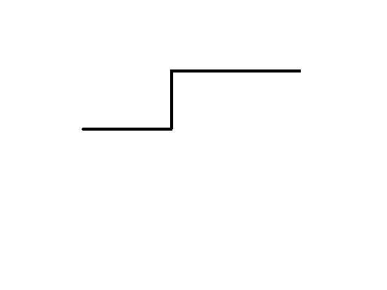

س + 5
- س2 + 8س + ع س + 3
(2) س2 +3س
(3) - س2 -3س
(4) = - 3س + 8 س + ع
(5) = 5 س + ع
(6) 5 س + 15
(7) -5 س – 15
(8) = - 15 + ع
(9) -15 + ع = صفر
(10) ع = 15

الطريقة:
أول شي نمسك الحد الأول س2 ونقسمه على س + 3 وطريقة القسمة هي عبارة عن تحليل الـ س2
طبعا الـ س2 عبارة عن س ضرب س نضع احدها في خارج القسمة
والـ س الثانية طبعا هي اللي موجوده في س+ 3
بعدين نضرب الـ س اللي حطيناها عند خارج القسمة في المقسوم عليه كاملا اللي هو س + 3
فيصبح الناتج س2 + 3 س نضعه مكان المقسوم عليه كما هو موضح في رقم (2)
نطرح الناتج رقم (2) من كثيرة الحدود رقم (1) عن طريق تغيير جميع اشارات كثيرة الحدود (2)
كما هو موضح عند رقم (3) فيصبح الناتج بعد الطرح = - 3 س بعدين ننزل ماتبقى من كثيرة الحدود رقم (1) كما هو موضح في رقم (4)
نلاحظ أنه لدينا كثيرتي حدود من نفس الدرجة اللي هما - 3س + 8 س نطرحهم من بعض فيصبح الناتج 5 س وننزل ع التي تبقت من كثيرة الحدود رقم (1) كما هو موضح عند رقم (5)
الحين نجي لقسمة 5 س على المقسوم عليها س + 3
نفس الطريقة نحلل الـ 5 س إلى 5 و س
الـ س هي اللي موجودة في الـ س + 3 لذلك نضع الخمسة في خارج القسمة
الآن نضرب الخمسة اللي حطيناها في خارج القسمة على المقسوم عليه كاملا اللي هو س + 3
ليصبح الناتج 5 س + 15 كما هو موضح عند رقم (6) ثم نطرح هذا الناتج من كثيرة الحدود رقم (5)
عن طريق تغيير الاشارات كما هو موضح عند رقم (7) ليصبح الناتج - 15 + ع
الحين جينا لمربط الفرس :
مو السؤال أساسا يبغى قيمة ع اللي تخلي كثيرة الحدود (1) تقبل القسمة على س+3 ؟؟؟
طيب ايش معنى تقبل القسمة ؟ معناته ان الباقي لازم = صفر
إذا نقول: -15 + ع = صفر
ننقل الـ - 15 للطرف الثاني لتصبح ع = 15 كما هو موضح عند رقم (10)
وبكذا نكون طلعنا قيمة الـ ع

وسلامتكم ....

